KATA PENGANTAR

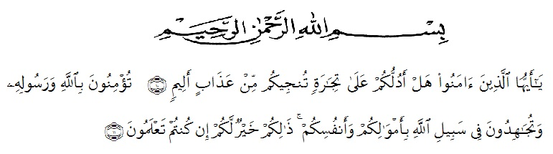

Artinya:
“Hai orang-orang yang beriman, maukah kamu aku tunjukkan suatu perniagaan yang dapat menyelamatkanmu dari azab yang pedih?¹⁰. (yaitu) kamu beriman kepada Allah dan RasulNya dan berjihad di jalan Allah dengan harta dan jiwamu. Itulah yang lebih baik bagimu, jika kamu mengetahui¹¹.”
(QS. Ash-Shaff : 10-11).
Puji dan syukur penulis panjatkan kehadirat-Nya karena atas berkat dan rahmat-Nyalah penulis dapat menyelesaikan skripsi yang berjudul “ANALISIS PERAN AUDIT INTERNAL DALAM EFEKTIVITAS DAN EFISIENSI BIAYA OPERASIONAL DI ERA NEW NORMAL PADA PT. RAJA PUTRA MANGGALA”. Adapun tujuan dari penulisan skripsi ini adalah memenuhi sebagian syarat untuk memperoleh gelar Sarjana Ekonomi Program Studi Akuntansi pada Universitas Muslim Nusantara Al Washliyah. Disamping itu skripsi ini diharapkan dapat memperluas pengetahuan pembaca, khususnya mahasiswa/i Akuntansi.
Pada kesempatan ini, penulis hendak menyampaikan terimakasih kepada semua pihak yang telah memberikan dukungan dan bantuan dalam proses penyelesaian skripsi ini sehingga dapat selesai tepat waktu. Ucapan terimakasih ini penulis tujukan kepada :
- Bapak Dr. KRT. Hardi Mulyono K. Surbakti selaku Rektor Universitas Muslim Nusantara Al-Washliyah Medan.
- Ibu Dr. Anggia Sari Lubis SE, M.Si selaku Dekan Fakultas Ekonomi Universitas Muslim Nusantara Al-Washliyah Medan.
- Ibu Debbi Chyntia Ovami, S.Pd, M.Si selaku Ka. Prodi Akuntansi Fakultas Ekonomi Universitas Muslim Nusantara Al-Washliyah Medan.
- Ibu Shita Tiara, SE, Ak, M.Si selaku Dosen Pembimbing yang telah memberikan saran, kritik, bantuan dan arahan selama menyusun dan menyelesaikan skripsi ini, terima kasih atas waktu dan pemikiran yang telah di berikan untuk membimbing menyelesaikan skripsi ini.
- Dosen-dosen Program Studi Akuntansi Fakultas Ekonomi Universitas Muslim Nusantara Al Washliyah Medan yang namanya tidak dapat disebutkan satu persatu tapi akan terkenang di hati penulis. Terimakasih atas ilmu dan pengetahuan yang telah di berikan oleh para dosen kepada penulis.
- Teristimewa kepada kedua orang tua yang selalu memberikan dukungan, nasehat, motivasi serta do’a sehingga penulis dapat menyelesaikan skripsi ini dengan baik dan tepat waktu.
- Terimakasih kepada kakak dan abang serta keluarga dan teman yang selalu mendukung untuk menyelesaikan skripsi ini.
- Pimpinan PT. Raja Putra Manggala seluruh staff perusahaan atas kesempatan dan bantuan yang diberikan kepada penulis dalam melakukan penelitian dan memperoleh informasi yang diperlukan selama proses penyelesaian skripsi ini.
Meskipun telah berusaha menyelesaikan skripsi ini sebaik mungkin, penulis menyadari bahwa skripsi ini masih ada kekurangan. Oleh karena itu, penulis mengharapkan kritik dan saran yang membangun dari para pembaca guna menyempurnakan segala kekurangan dalam penyusunan skripsi ini.
Akhir kata, penulis berharap semoga skripsi ini berguna bagi para pembaca dan pihak-pihak lain yang berkepentingan.

